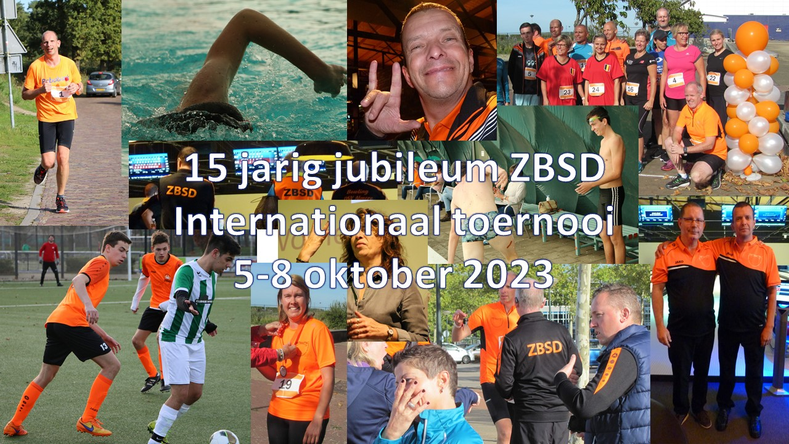
ZBSD bestaat op 8 oktober 2023 precies 15 jaar. Daarom heeft deze club ZBSD van donderdag 5 tot en met zondag 8 oktober 2023 het Internationaal Toernooi georganiseerd. Naast het bowlen was er ook hardlopen en veldvoetbal. Zwemmen werd geannuleerd.
Bowlingtoernooi: In totaal deden bij het bowlen 40 mannen en 17 vrouwen mee. Het bowlen vond plaats in de bowlinghal Lake’s Leisure / Bowling & Resto-Lounge, op de 2e verdieping, van het mooie en overdekte winkelcentrum De Zeeland te Bergen op Zoom.
Het Toernooi werd gespeeld met Handicap. Dit betekende weer, dat iedereen gelijke kans had om te kunnen winnen.
Vanuit onze club deden mee: Edwin Munne, Wim van Wijngaarden, Paul Bax, Lucien van Riel, Adrie van der Rijt, Raph Eijkenboom en Annette Kieboom.
Donderdag 5 oktober speelden we allen 6 games enkel. Vrijdag 6 oktober speelden we allen 6 games dubbel: Edwin met Paul, Wim met Adrie, Lucien met Annette en Raph met Noorse man Stein Wroldsen. Van de 40 mannen konden 24 mannen en van de 17 vrouwen 8 vrouwen zich plaatsen voor de finales, die op zaterdag 7 oktober werden gespeeld.
Nadat de enkels en dubbels werden gespeeld, bleek dat er maar 2 mannen van onze club de finales hadden behaald. Dit waren Edwin en Lucien. De rest was helaas uitgeschakeld.
Op zaterdag 7 oktober waren de finales: In de eerste ronde, met 24 mannen, hebben Lucien en Edwin beider de laatste 16 mannen gehaald! In de tweede ronde met 16 mannen wist alleen Lucien de laatste 8 mannen te bereiken! Edwin bereikte bij deze ronde de 14e plaats. In de derde ronde kon Lucien helaas niet bij de beste 4 mannen bereiken en hij werd uiteindelijk de 6e plaats. Juist de eerste 6 mannen kregen de geldprijzen en zodoende kreeg Lucien een enveloppe met inhoud. Gefeliciteerd!
Alhoewel hier en daar wat schoonheidsfoutjes waren , mochten we best zeggen, dat ZBSD dit prima had georganiseerd.
Verslag opgemaakt door Edwin Munne.

